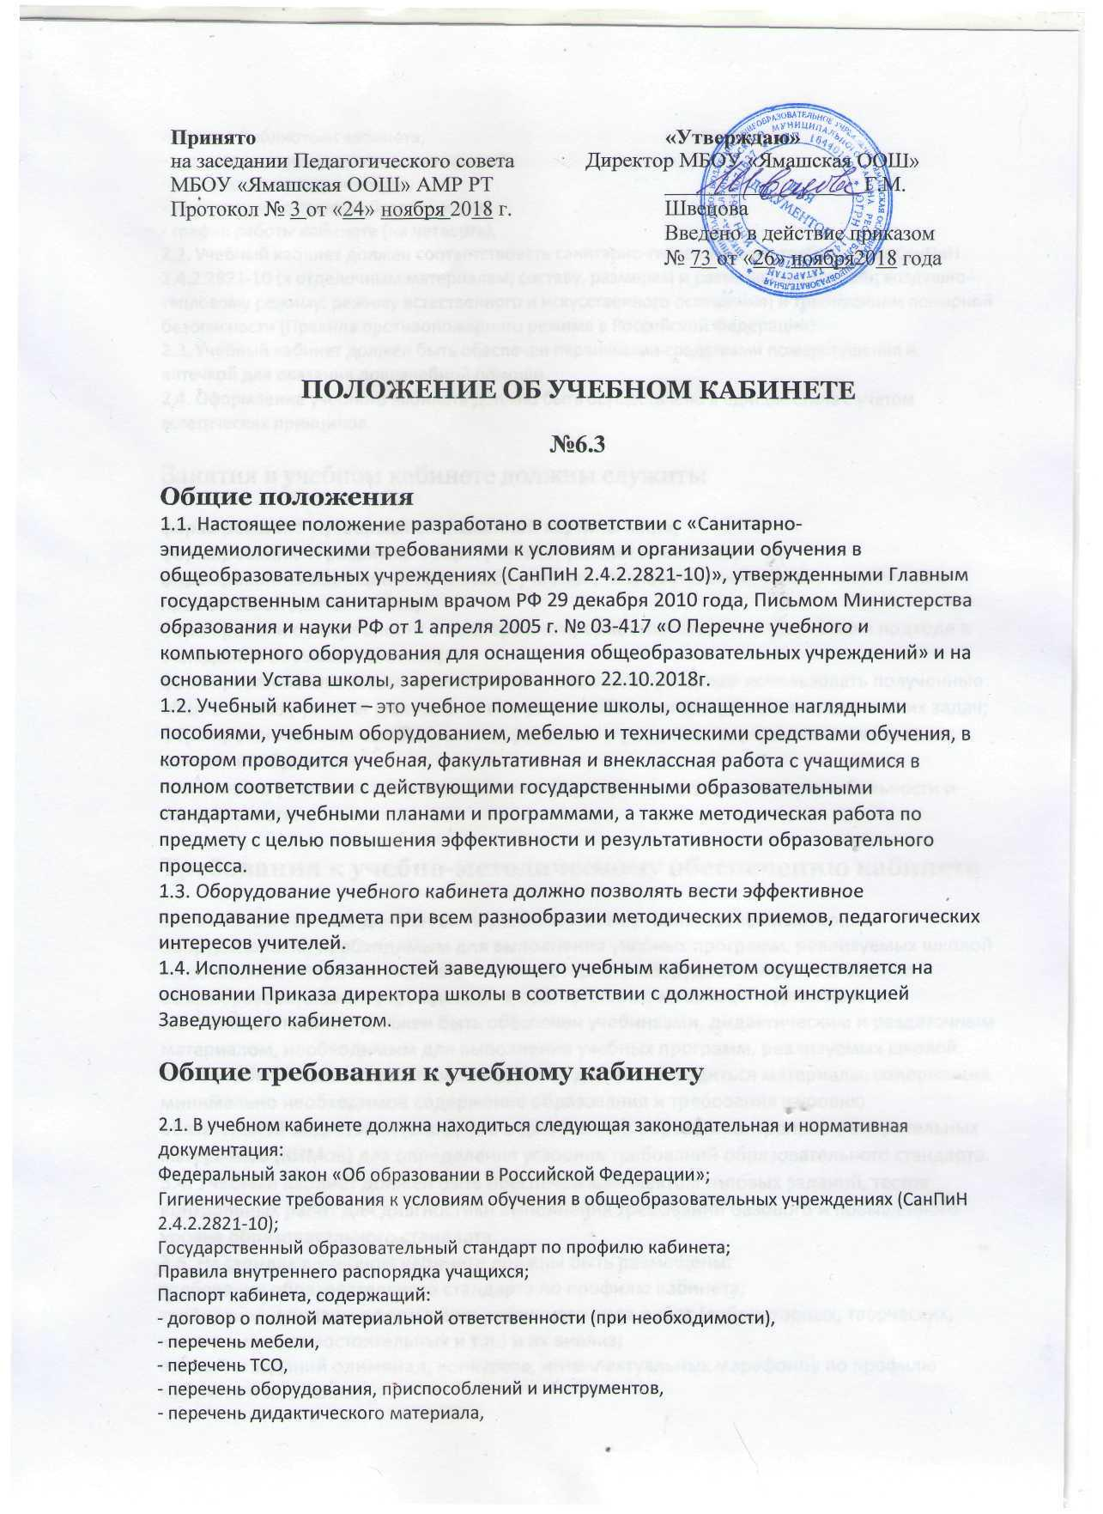

Принято  на заседании Педагогического совета МБОУ «Ямашская ООШ» АМР РТ  Протокол № 3 от «24» ноября 2018 г. | «Утверждаю»  Директор МБОУ «Ямашская ООШ»  __________________ Г.М. Швецова  Введено в действие приказом  № 73 от «26» ноября2018 года

ПОЛОЖЕНИЕ ОБ УЧЕБНОМ КАБИНЕТЕ
№6.3
Общие положения
1.1. Настоящее положение разработано в соответствии с «Санитарно-эпидемиологическими требованиями к условиям и организации обучения в общеобразовательных учреждениях (СанПиН 2.4.2.2821-10)», утвержденными Главным государственным санитарным врачом РФ 29 декабря 2010 года, Письмом Министерства образования и науки РФ от 1 апреля 2005 г. № 03-417 «О Перечне учебного и компьютерного оборудования для оснащения общеобразовательных учреждений» и на основании Устава школы, зарегистрированного 22.10.2018г.
1.2. Учебный кабинет – это учебное помещение школы, оснащенное наглядными пособиями, учебным оборудованием, мебелью и техническими средствами обучения, в котором проводится учебная, факультативная и внеклассная работа с учащимися в полном соответствии с действующими государственными образовательными стандартами, учебными планами и программами, а также методическая работа по предмету с целью повышения эффективности и результативности образовательного процесса.
1.3. Оборудование учебного кабинета должно позволять вести эффективное преподавание предмета при всем разнообразии методических приемов, педагогических интересов учителей.
1.4. Исполнение обязанностей заведующего учебным кабинетом осуществляется на основании Приказа директора школы в соответствии с должностной инструкцией Заведующего кабинетом.
Общие требования к учебному кабинету
2.1. В учебном кабинете должна находиться следующая законодательная и нормативная документация:
Федеральный закон «Об образовании в Российской Федерации»;
Гигиенические требования к условиям обучения в общеобразовательных учреждениях (СанПиН 2.4.2.2821-10);
Государственный образовательный стандарт по профилю кабинета;
Правила внутреннего распорядка учащихся;
Паспорт кабинета, содержащий:
- договор о полной материальной ответственности (при необходимости),
- перечень мебели,
- перечень ТСО,
- перечень оборудования, приспособлений и инструментов,
- перечень дидактического материала,
- каталог библиотеки кабинета,
- акт-разрешение на проведение занятий,
- инструкции по охране труда,
- инструкции по технике безопасности,
- график работы кабинета (на четверть),
2.2. Учебный кабинет должен соответствовать санитарно-гигиеническим требованиям СанПиН 2.4.2.2821-10 (к отделочным материалам; составу, размерам и размещению мебели; воздушно-тепловому режиму; режиму естественного и искусственного освещения) и требованиям пожарной безопасности (Правила противопожарного режима в Российской Федерации).
2.3. Учебный кабинет должен быть обеспечен первичными средствами пожаротушения и аптечкой для оказания доврачебной помощи.
2.4. Оформление учебного кабинета должно быть осуществлено в едином стиле с учетом эстетических принципов.
Занятия в учебном кабинете должны служить:
формированию у учащихся современной картины мира;
формированию и развитию общих учебных умений и навыков;
формированию обобщенного способа учебной, познавательной, коммуникативной и практической деятельности;
формированию потребности в непрерывном, самостоятельном и творческом подходе к овладению новыми знаниями;
формированию ключевых компетенций – готовности учащихся использовать полученные общие знания, умения и способности в реальной жизни для решения практических задач;
формированию творческой личности, развитию у учащихся теоретического мышления, памяти, воображения;
воспитанию учащихся, направленному на формирование у них коммуникабельности и толерантности.
Требования к учебно-методическому обеспечению кабинета
3.1. Учебный кабинет должен быть укомплектован учебным и компьютерным оборудованием, необходимым для выполнения учебных программ, реализуемых школой на основании «Перечня учебного и компьютерного оборудования для оснащения общеобразовательных учреждений» в соответствии с местными нормативами.
3.2. Учебный кабинет должен быть обеспечен учебниками, дидактическим и раздаточным материалом, необходимым для выполнения учебных программ, реализуемых школой.
3.3. В учебном кабинете в открытом доступе должны находиться материалы, содержащие минимально необходимое содержание образования и требования к уровню обязательной подготовки (стандарта образования); образцы контрольно-измерительных материалов (КИМов) для определения усвоения требований образовательного стандарта.
3.4. Учебный кабинет должен быть обеспечен комплектом типовых заданий, тестов, контрольных работ для диагностики выполнения требований базового и повышенного уровня образовательного стандарта.
3.5. На стендах в учебном кабинете должны быть размещены:
требования образовательного стандарта по профилю кабинета;
требования, образцы оформления различного вида работ (лабораторных, творческих, контрольных, самостоятельных и т.п.) и их анализ;
варианты заданий олимпиад, конкурсов, интеллектуальных марафонов по профилю кабинета и их анализ;
рекомендации по организации и выполнению домашних заданий;
рекомендации по подготовке к различным формам диагностики;
требования техники безопасности.

